NAJDULJE RIJEKE NA SVIJETU
Amazona - najdulja rijeka na svijetu
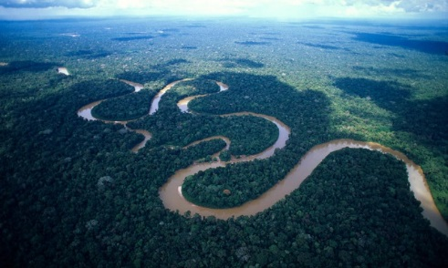
Amazona je majka svih rijeka jer je ona je bogata vodom onoliko koliko sve rijeke svijeta imaju zajedno. Dužina rijeke Amazone je 6440 km. Ušće rijeke je sjeverno od Belema.

Nil – najveća rijeka u Africi
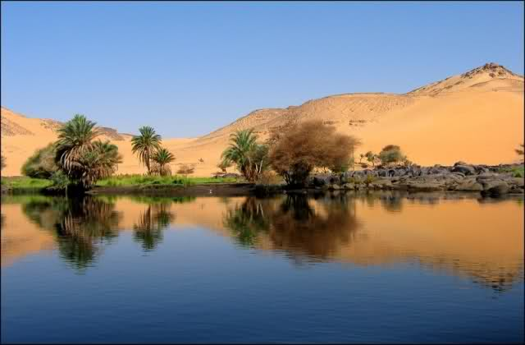
Na rijeci Nil je sagrađena hidroelektrana Asuan iz koje se dobiva električna energija. Rijeka Nil je bila i ostala jako važna za život Egipćana. Dužina rijeke Nil je 6650 km.

Hoangho – (Žuta rijeka) druga rijeka po duljini u Kini
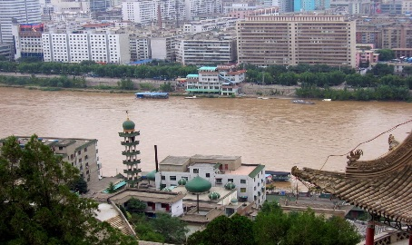
Dužina rijeke Hoangho je 5464 km. Naziv Žuta ima zbog plodnog tla žute boje koji se naziva les ili prapor. Izvor rijeke Hoangho rijeke je planina Bayan Har.

Ime rijeke | Gdje se nalazi? | Dužina | Izvor
Amazona | J. Amerika | 6440 km | Mismi
Nil | Afrika | 6650 km | Bijeli i Plavi Nil
Hoangho | Kina | 5464 km | Bayan Har

